Fiche didactique | Séquence : Le pliage sous enveloppe |  |  | Durée globale de séquence :
Classe : 1HPS | Filière : HPS | Matière : STE | Progression dans la formation : Fin de 2eme semestre
Savoirs associés :
S1 Connaissance de la structure et hygiène professionnelle
S2 Conditionnement : Définir
Savoirs faire : Rigueur
Tenue professionnelle adapté Sécurité
Capacités : C457
Compétences :
Objectif général : Être capable de réaliser le conditionnement en pliage enveloppe
Pré requis : barrière stérile, conditionnement Pasteur
Séance | Nom de la séance | Modalité | Objectifs |  | Durée
 | Protocole de pliage sous enveloppe | TP
 | Les contrôles qualité

Situation professionnelle :
Vous êtes agent de stérilisation au sein du service de stérilisation de la clinique Ambroise Paré.
Vous êtes en ZAC (Zone d’air contrôlé) vous devez conditionner 1 drap de neo-nat et un plateau de néo-nat par un pliage sous enveloppe.

TP : Conditionnement DM sous pliage enveloppe
Objectifs :
- Mettre en œuvre les techniques de conditionnement des dispositifs médicaux ;
- Maintenir avant stérilisation le niveau minimum de contamination atteint après la pré-désinfection et le nettoyage ;
- Assurer le maintient de la stérilité jusqu’au moment de l’utilisation

Matériels :
4 feuilles de 2 couleurs différentes
Ruban indicateur de passage avec distributeur
Un spray détergeant-désinfectant
Une chiffonnette bleue
Etape à compléter | Justifications
Etape 1 : Effectuer le bionettoyage du plan de travail
Etape 2 : Réaliser un premier pliage en enveloppe

Etape 3 Réaliser le deuxième pliage en enveloppe
Réaliser un protocole de conditionnement pliage enveloppe en réalisant des photos de votre travail par étape.

Annexe 1 Protocole du pliage enveloppe
FICHE PROTOCOLAIRE : stérilisation

LE CONDITIONNEMENT PAR STERIFEUILLES :
LE PLIAGE ENVELOPPE

TECHNIQUE D’EXECUTION | Schémas
- Placer le paquet de linge ou les DM , en diagonale, au milieu des feuilles de stérifeuilles, un papier intégrateur est placé au centre ; | 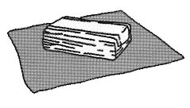
- Replier le coin le plus proche de l’opérateur vers l’avant en maintenant le tout bien serré ; | 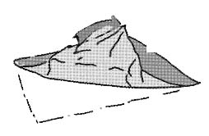
- Rabattre le coin opposé vers l’opérateur ; En A, serrer l’emballage contre la charge et plier le coin B vers la gauche ; | 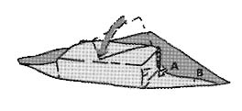
- Replier l’extrémité du coin B de telle sorte qu’il recouvre la moitié du paquet ; | 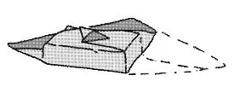
- Plier à son tour le coin gauche vers la droite puis rabattre l’extrémité pour qu’elle recouvre la moitié du paquet (comme en 4) ; | 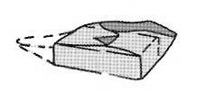
- Maintenir fermement le milieu du paquet à l’aide de la main gauche tout en ramenant le coin opposé à l’opérateur vers soi (comme en 3). | 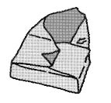
- Exercer une pression avec la main gauche au milieu du paquet et faire subir une rotation au paquet de 180 ° ; | 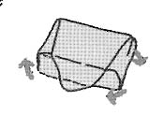
- Tendre l’emballage, le maintenir serrer avec les pouces en C ; Replier le coin à l’intérieur à l’exception de la partie extrême ; | 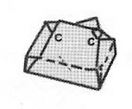
- Ne pas faire dépasser cette extrémité du bord du paquet ; | 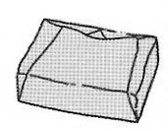
- Réaliser un 2ème emballage( voir un 3ème si demandé) à l’aide d’une 2ème stérifeuille de couleur différente (reprendre les étapes 1 à 9); | 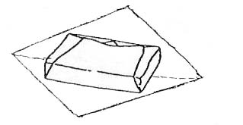
- A l’étape 6, apposer un ruban indicateur en s’assurant que l’extrémité du ruban est replié sur lui-même pour faciliter l’ouverture ; | 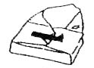
- A l’étape 9, apposer 2 rubans indicateurs pour fermer le paquet (extrémités repliés) ; | 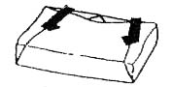
- Réaliser un contrôle qualité du travail :
- Pliage bien serré ;
- Un coin de la feuille dépasse pour ouvrir sans faute d’asepsie ;
- L’extrémité du ruban indicateur est repliée sur elle-même pour une ouverture facile ;
- Les stérifeuilles sont de couleurs différentes.

Evaluation formative du conditionnement enveloppe

Relier chaque fonction avec sa solution technique
Les fonctions Les solutions techniques
Conditionner les DMR volumineux
Papier indicateur
Test contrôlant que la vapeur d’eau
a bien pénétré au cœur du paquet
Papier intégrateur
S’assurer que le paquet est
passé dans l’autoclave
Pliage enveloppe
Solidifier l’emballage et réduire
les risques de fissures.
Enveloppe extérieure bleue
Peut être pris en main par des
utilisateurs hors zone stérile
Enveloppe intérieure rose
Ne peut être pris en main
qu’avec des gants stériles
Stérifeuille de couleur différente
Distinguer ou peut-être
ouvert le paquet

Réaliser plusieurs nappages sur un Plateau conteneur

